**Assignment (lab02)**

1. **จงแสดงรายชื่อของรัฐที่ขึ้นต้นด้วย M จากไฟล์ states.txt ด้วยคำสั่ง egrep (Hint: เลือกบรรทัดที่ขึ้นต้นด้วย M)  
   ตอบ** การหาตัวนำหน้าต่างๆมีด้วยกันหลายวิธีซึ่งวิธีที่เลือกมาคือ egrep “M+[A-Z]” states.txt และ   
   egrep “M[A-Z]” states.txt

**วิธีที่ 1** M+[A-Z] ขึ้นต้นด้วย M ตัวต่อมาอย่างน้อย 1 ตัวจะเป็นอะไรก็ได้ตั้งแต่ A-Z

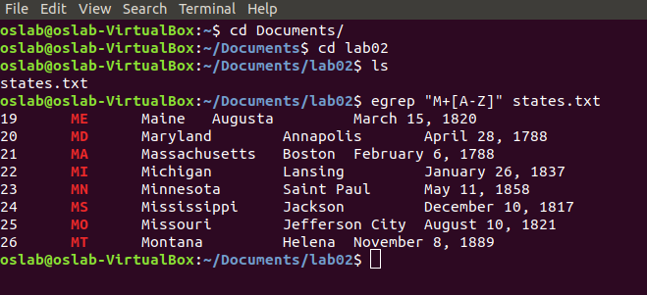

วิธีที่ 2 M[A-Z] ขึ้นต้นด้วย M แล้วต่อด้วย [A-Z] 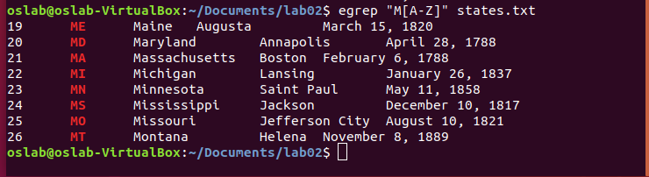

**2.จงอธิบาย Metacharacters ต่อไปนี้**

**2.1 ) เครื่องหมาย . (Dot)**

คือ ใช้สำหรับตรวจสอบเงื่อนไข แทนตัวอักษรไดก็ได้ ยกเว้นการขึ้นบรรทัดใหม่ (\n ไม่ใช่ <br>)  
ตัวอย่างเช่น รูปแบบ pattern คือ

**/g..gle/**

จะหมายถึงว่า . (จุด) 2 อันสามารถเป็นตัวอักษรอะไรก็ได้

**2.2 ) เครื่องหมาย + (Plus)**

คือ จับคู่หนึ่งหรือหลายอินสแตนซ์ของการแสดงออกปกติก่อนหน้า หรือ อะไรก็ได้อย่างน้อย 1 ตัว

**2.3 ) เครื่องหมาย * (Star)**

คือ เป็นตัวอักขระ สำหรับกำหนดจำนวนตัวอักษร หมายถึง ไม่มี หรือมีกี่ตัวก็ได้  
รูปแบบ pattern **/g*ass/**  
- หมายถึง มีตัว g หรือไม่มีก็ได้ และต่อด้วยคำว่า ass  
**ดังนั้น**  
gooass จึงเข้าเงื่อนไข เพราะมีตัว g ก่อน แล้วมีการต่อด้วย ass  
ggassจึงเข้าเงื่อนไข เพราะมีตัว g ก่อนกี่ตัวก็ได้ แล้วมีการต่อด้วย ass  
ooass จึงเข้าเงื่อนไข เพราะไม่มีตัว g แล้วมีการต่อด้วย ass  
sinass จึงเข้าเงื่อนไข เพราะไม่มีตัว g แล้วมีการต่อด้วย ass

**2.4 ) { n } และ {m, n}**

คือ เป็นอักขระสำหรับ เปิดและปิด การกำหนดจำนวนตัวอักษร ต่ำสุุด และมากสุด ที่ต้องมี

**ตัวอย่างเช่น มีข้อความ 3 ข้อความ**

รูปแบบ **/Mo{1}al/**  
- หมายถึง มีตัว M ตามด้วยตัว o 1 ตัวแล้วต่อด้วย al  
รูปแบบ**/Mo{2,4}al/**- หมายถึง มีตัว M ตามด้วยตัว o อย่างน้อย 2 ตัวแต่ไม่เกิน 4 ตัว แล้วต่อด้วย al

**2.5 ) ( ) วงเล็บ**

คือ การจัดกลุ่มคำสั่ง หากคุณต้องการรันสองคำสั่งและส่งเอาต์พุตไปยังตำแหน่งเดียวกันให้วางไว้ในกลุ่มด้วยกัน